marce norbert hörler  slant  1. November 2025 bis 3. Mai 2026  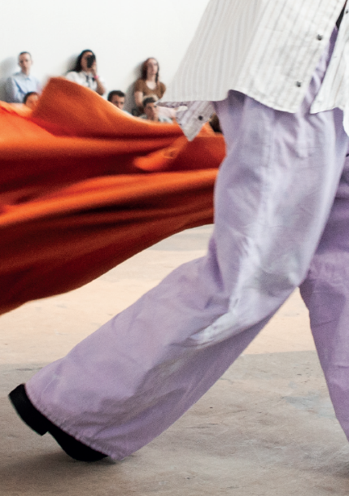  marce norbert hörler, for heat and fervor (2023), Foto: Karin Salathé  marce norbert hörler – zwischen Raum, Sinn und Körperlichkeit  Das Kunstmuseum St.Gallen präsentiert den/die Gewinner*in des Manor Kunstpreis St.Gallen 2025, marce norbert hörler, mit einer vielschichtigen Ausstellung, die Performance, Poesie, Duft und Architektur verbindet und unsere Wahrnehmung von Raum und Identität herausfordert.  Welche Kriterien beeinflussen unsere Wahrnehmung in einem Raum? Welche Spuren hinterlassen Körper in den Räumen, die sie durchqueren? Wie verändert sich unsere Orientierung, wenn ein Raum nicht geradlinig verläuft? Für marce norbert hörler sind dies zentrale Fragen, die in der Ausstellung slant verhandelt werden.  In der Ausstellung treffen drei Räume aufeinander: der physische Ausstellungsraum, der imaginäre Raum von Geschichten und Bedeutungen – etwa durch Tarot und dessen Symbole – und der persönliche Raum queerer Erfahrungen. Durch räumliche Eingriffe entstehen halbtransparente, labyrinthische Wege, in denen Aktionen live aufgeführt werden. Texte an den Wänden entstammen Tarotkarten und erinnern an topografische Höhenlinien, wobei sie Einblicke in eine Welt jenseits des sichtbaren Raumes bieten.  Ein Korridor, der zwei Räume verbindet, ist perspektivisch so leicht verschoben, dass beim Durchschreiten ein Gefühl von Ungleichgewicht oder Irritation entsteht. Gegossene Aluminiumtafeln tragen poetische Sätze; die Bildmotive der Karten sind nur als entfernte Resonanz präsent. Der leicht florale Duft des Moleküls Hedione durchzieht den Raum und erweitert ihn mit einem sinnlichen Impuls und dem Potenzial, unsere Emotionen zu beeinflussen.  Der Ausstellungsraum dient zugleich als Bühne für eine neu entwickelte Performance von marce norbert hörler mit drei Personen. In dieser szenischen Erkundung werden Wegfindung, Orientierung und die Verschränkung dieser drei Räumlichkeiten stimmlich und körperlich erfahrbar.  marce norbert hörler lebt zwischen der Schweiz und Berlin und hat einen MA in Art Praxis am Dutch Art Institute in Arnhem (NL) sowie einen BA in Fine Arts am Institut Art Gender Natur der Hochschule für Gestaltung und Kunst FHNW, Basel.  Ein Engagement für die junge Schweizer Kunstszene  Der Manor Kunstpreis, einer der wichtigsten Förderpreise des zeitgenössischen Kunstschaffens in der Schweiz, wurde 1982 von Philippe Nordmann ins Leben gerufen, um jungen Kunstschaffenden eine Plattform zu bieten. Er wird von einer Fachjury jährlich in sechs Schweizer Städten verliehen, wobei sich Aarau, Basel, Biel, Chur, Genf, Lausanne, Luzern, Lugano, Schaffhausen, Sion, St. Gallen und Winterthur im Zweijahresrhythmus abwechseln. Der Förderpreis hat bereits eine ganze Reihe von Künstlern auf ihrem Weg zum internationalen Durchbruch begleitet. | Ausstellungsdauer  1. Nov 2025 – 3. Mai 2026  Kunstmuseum St.Gallen  Medienorientierung  31. Okt 2025  11 Uhr  Ausstellungseröffnung  31. Okt 2025  18.30 Uhr  Öffnungszeiten  Di-So 10-17 Uhr  Do 10-20 Uhr
Pressekontakt

Nadine Sakotic
Leitung Kommunikation
Museumstrasse 32
9000 St.Gallen
T +41 71 242 06 84

kommunikation@kunstmuseumsg.ch
kunstmuseumsg.ch

Factsheet
marce norbert hörler
slant

Ausstellungsdauer | 1. November 2025 – 3. Mai 2026
Ausstellungsort | Kunstmuseum St.Gallen
Medienorientierung | 31. Oktober 2025, 11 Uhr, Kunstmuseum St.Gallen
Ausstellungseröffnung | 31. Oktober 2025, 18:30 Uhr, Kunstmuseum St.Gallen  Preisübergabe durch Pierre-André Maus, Mitglied des Verwaltungsrates Maus Frères SA, Vertreter des Manor Kunstpreises
Kuratiert von | Nadia Veronese
Öffnungszeiten | Dienstag-Sonntag 10-17 Uhr  Donnerstag 10-20 Uhr
Pressekontakt | Nadine Sakotic  T +41 71 242 06 84  kommunikation@kunstmuseumsg.ch
Website | kunstmuseumsg.ch
Pressebilder | kunstmuseumsg.ch/presse

Weitere Ausstellungen
Aktuell  kunstmuseumsg.ch/ausstellungen | Vorschau  kunstmuseumsg.ch/vorschau

